GOMILOCOS
CATALOGO
Brocheta mixta……………………………………………………….0, 75 ctvs.
(Brocheta combinada de varios tipos de gomitas)
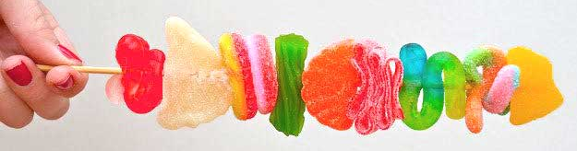

Brocheta mediana……………………………………………………0,50 ctvs.
(Brocheta con un solo tipo de gomita)

Brocheta pequeña……………………………………………………0,25 ctvs.
(Brocheta de tamaño menor con un solo tipo de gomita)

Gomitas individuales……………………………………………………0,05 ctvs.

